Федеральное государственное бюджетное образовательное учреждение высшего образования «Красноярский государственный медицинский университет имени профессора В.Ф.Войно-Ясенецкого»
Министерства здравоохранения Российской Федерации

Кафедра кардиологии, функциональной и клинико-лабораторной диагностики ИПО

Заведующий кафедрой
Д.м.н., профессор Матюшин Геннадий Васильевич.

Реферат на тему:
Новые методы и технологии в ЭХОКГ (2-3D Strain), 3D-анализ.
Выполнила:
Ординатор 2 года
Асташкевич Мария Анатольевна

Проверила:
К.м.н., доцент Савченко Елена Александровна

Красноярск 2021
Введение
Эхокардиографическое исследование идеально подходит для оценки сердечной механики в связи с её динамической природой. В связи с тем, что в течение многих десятилетий эхокардиография была единственным методом динамической визуализации сердца, вполне естественно, что новые, более автоматизированные техники сложного анализа сердечной механики были разработаны исследователями и производителями ультразвукового оборудования. Несколько таких методов возникли в течение последних десятилетий для решения вопроса о роли опыта исследователя и межисследовательской вариабельности при интерпретации. Некоторые из них были широко внедрены эхокардиографистами по всему миру и стали частью повседневной клинической практики, в то время как другие остались предметом исследований и изучения новых клинических приложений. Два таких метода исследования являются доминантными на арене эхокардиографии: (1) допплерографическое измерение скорости ткани, что часто называется тканевой допплерографией или миокардиальной допплерографией, а также (2) speckle tracking на основе измерений смещения. Оба типа таких измерений предоставляют информацию о большом количестве параметров функции миокарда. Цель этого документа состоит в том, чтобы сосредоточить внимание читателя на имеющихся в настоящее время методах, позволяющих получить количественную оценку функции миокарда с помощью визуального анализа локальной динамики миокарда, в том числе тканевой допплерографии и speckle tracking эхокардиографии, а также комплексного анализа обратного рассеивания. Этот документ описывает существующее и потенциальное клиническое применения этих методов, их сильные и слабые стороны, предоставляет краткий обзор соответствующей литературы, освещая нормальные и патологические результаты исследования в контексте различной сердечно-сосудистой патологии, а также обобщает проблему нерешенных вопросов, будущие приоритеты научных исследований и рекомендованные показания для клинического применения.

Основные параметры функции миокарда
Смещение (Displacement, d) является параметром, определяющим расстояние, на которое признак, такой как спекл или сердечные структуры, смещается между двумя последовательными кадрами. Смещение измеряется в сантиметрах.
Скорость (Velocity, v), отражает смещение в единицу времени, то есть, как быстро изменяется положение определенного признака, и измеряется в сантиметрах в секунду.
Деформация (Strain, e) описывает деформацию миокарда, то есть, относительное изменение длины сегмента миокарда. Деформация является безразмерной величиной и, как правило, выражается в процентах. Деформация может иметь положительные или отрицательные значения, которые отражают укорочение или удлинение, соответственно. В своем простейшем одномерном проявления, 10 см струна, натянутая до 12 см, будет иметь 20% положительную деформацию.
Скорости деформации (Strain rate, SR), является скоростью изменения деформации и обычно выражается как 1/сек или сек-1.
Смещение и скорость являются векторами; то есть, в дополнение к величине они имеют и направление. Таким образом, можно изучить их различные пространственные компоненты вдоль направлений х, у и z, или, альтернативно, по анатомическим координатам камер сердца, – продольный, радиальный и циркулярный компоненты, которые особенно актуальны для характеристики механики миокарда.
Аналогичная логика применима и к деформации и SR, которые обеспечивают локальной информацией о деформации миокарда. Важным преимуществом деформации и SR над смещением в том, что они отражают локальную функцию независимо от поступательного движения. Тем не менее, по изображениям деформации, невозможно отличить активную от пассивной деформации. Термин ”главная деформация/principal strain” описывает локальную величину и направление укорочения или удлинения миокарда. Термин ”глобальная деформация/global strain” или, точнее, ”глобальная продольная деформация” или ”глобальная циркулярная деформация”, как правило, относится к средней продольной или циркулярной составляющей деформации всего миокарда, что может быть аппроксимировано усредненными сегментарными компонентами деформации в отдельных сегментах стенки миокарда. Значения деформации может быть выражено для каждого сегмента (”сегментарная деформация”), в качестве среднего значения для всех сегментов (”глобальная деформация”, что указано выше), или для каждой из теоретических сосудистых областей распределения (”территориальная деформация”).
Термин ротация левого желудочка (LV) относится к вращению миокарда вокруг продольной оси левого желудочка. Это смещение вращения и выражается в градусах. Как правило, основание и верхушка желудочка вращаются в противоположных направлениях. Абсолютной разницей «верхушка к основанию» при вращении LV называют конечный угол поворота LV (также выраженный в градусах). Термин скручивание относится к градиенту «основание к верхушке» угла поворота вдоль длинной оси левого желудочка, которое выражено в градусах на сантиметр.

Тканевая допплерография (Doppler Tissue Imaging (DTI))
С первых попыток реализации концепции трекинга движения ткани с помощью ультразвуковой допплерографии и дальнейшее развитие DTI за последние два десятилетия, этот метод визуализации использовался многими исследователями для более глубокого понимания сердечной патофизиологии и тестирования ряда потенциально новых методов диагностики, о чем свидетельствует большое количество литературы. Хотя многие из этих методов остаются ограниченными на исследовательском поприще, некоторые из них получили широкое признание и стали основным инструментом в арсенале клинической эхокардиографии.
Хотя непрерывно-волновой допплер анализирует сдвиг частоты возвращающихся эхо-сигнала в сравнении с исходной частотой ультразвукового луча (рис 1А), – и импульсно-волновая, и цветная допплерография используют фазовый сдвиг между последовательным эхо для расчета скорости. В режиме импульсно-волновой допплерографии, ультразвуковые импульсы испускаются неоднократно на определенной частоте повторения вдоль одной линии сканирования, а возвращающееся эхо регистрируется в заданное время после генерирования каждого импульса, что позволяет определить расстояние между мишенью и датчиком. Амплитуда зарегистрированных эхо-сигналов в течении времени, преобразуется в спектр скорости с использованием быстрого преобразования Фурье (рис.1В).
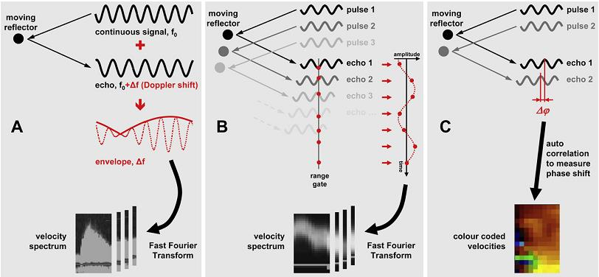
Рис. 1. (А) Непрерывно-волновая допплерография, постоянная ультразвуковая волна с частотой f0 возвращается с частотой f0 + Δf, когда отражается от движущегося объекта. Форма смешанного переданного и принятого сигнала имеет частоту, равную частоте сдвига Δf. В противоположность этому, импульсно-волновая и цветная допплерография анализируют фазовый сдвиг между последовательными ультразвуковыми импульсами, в то время как частотный сдвиг эхосигнала пренебрегается. (В) При импульсно-волновой допплерографии этот сдвиг фазы анализируется путем оценки всех эхосигналов в одной и той же точке времени после эмиссии. Выборочные амплитуды сформируют сигнал во времени, который преобразуется в спектр скоростей с помощью быстрого преобразования Фурье. (С) При цветной допплерографии фазовый сдвиг между последовательными импульсами трансформируется с помощью автокорреляции в параметры скорости, которые отображаются кодировкой в виде цветных наложений.
В режиме цветной допплерографии регистрируется эхо вдоль всей линии сканирования и разделяется на несколько диапазонов. Чтобы определить фазовый сдвиг между импульсами всех диапазонов, используется алгоритм автокорреляции для преобразования фазовых сдвигов в значения скорости, которые отображаются как цветные наложения на изображении (рис. 1С). Хотя импульсно-волновая доплерография имеет преимущество, так как предоставляет прямое отображение кривой во время исследования, но только цветная допплерография позволяет проводить постобработку, в том числе трекинг объема мишени, а также расчет производных параметров (например, смещение или SR).
Тканевая допплерография базируется на основе тех же принципов, что и импульсно-волновая и цветная допплеровская эхокардиография для кровотока. Чтобы отличить сигналы, исходящие при смещении ткани и кровотока используется так называемый фильтр стенки, который является фильтром высоких частот и используется для изображения скоростей крови, или фильтр низких частот, который используется для отображения скорости смещения ткани. Так как интенсивность сигналов, которые генерируются миокардом выше, чем от кровотока, скорости кровотока обычно превышают скорость смещения миокарда.
Техника проведения DTI
Спектральная допплерография требует установки контрольного объема, его размера и положения так, чтобы он оставался в пределах миокарда в течение всего сердечного цикла. Шкала и базовая линия должны быть отрегулированы таким образом, чтобы сигнал заполнял большую часть дисплея. Скорость развертки должны быть отрегулированы в соответствии с приложением для измерения отклонений и временных интервалов: высокая скорость развертки для измерения отклонений в течение нескольких ударов сердца и низкая скорость развертки для измерения пиковых значений при серии ударов сердца. Некоторые системы визуализации позволяют провести ретроспективную корректировку скорости развертки в сохраненных данных без потери качества. Усиление (Gain) должно быть установлено в значении, которое производит почти черный фон, лишь с некоторыми слабыми включениями шума, чтобы убедиться, что не будет потеряна важная информация. С другой стороны, следует соблюдать осторожность для того, чтобы избежать чрезмерного усиления, так как это приводит к расширению спектра и может привести к завышению значений пиковой скорости. Хотя движения сердца являются трехмерными и сложными, методы допплерографии могут измерить только один компонент локального вектора скорости вдоль линии сканирования. Поэтому для правильного проведения исследования следует быть внимательным для того, чтобы быть уверенным, что ультразвуковой луч совмещен с направлением движения (рис.2А). Угол атаки не должен превышать 15 градусов, тем самым предотвращая недооценку скорости до <4%.
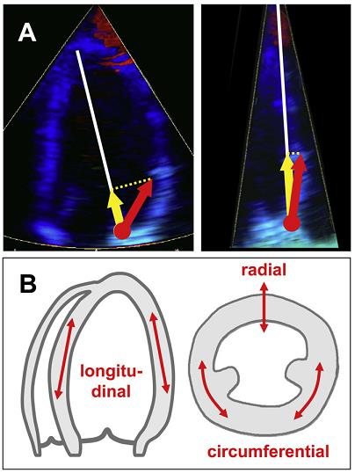
Рис. 2. Допплеровские методы измерения скорости в одном измерении. (А) Выравнивание допплеровского луча относительно стенки, что очень важно. (слева) Измеренные скорости (желтый) занижены, если ультразвуковой луч нехорошо выровнен с движением во время исследовании (красный). (справа) Узкий одностенный сектор исследования помогает свести к минимуму эту проблему. (В) Движение и компоненты деформации, которые могут быть оценены с использованием допплеровских методов.
Только некоторые направления движения могут быть исследованы с помощью допплеровских методов (рис. 2В). В апикальной проекции LV, параметры скорости обычно получают на уровне колец и на базальном конце базальных и средних уровней и, реже, в апикальных сегментах различных стенок.
Техника проведения DTI
Цветная допплерография требует высокой частоты кадров, предпочтительно > 100 кадров/сек, а в идеале >140 кадров/сек. Это может быть достигнуто за счет уменьшения глубины и ширины сектора (в идеале, как в режиме градаций серого, так и допплеровского сектора) и выбором параметров с преимущественно временным, чем пространственным разрешением. Как правило, изображение оптимизируется в режиме оттенков серого перед переключением в цветной режим исследования. Следует проявлять осторожность, чтобы избежать артефактов реверберации путем изменения угла атаки и положения датчика, так как такие артефакты могут повлиять на значения SR на большой площади (рис. 3).
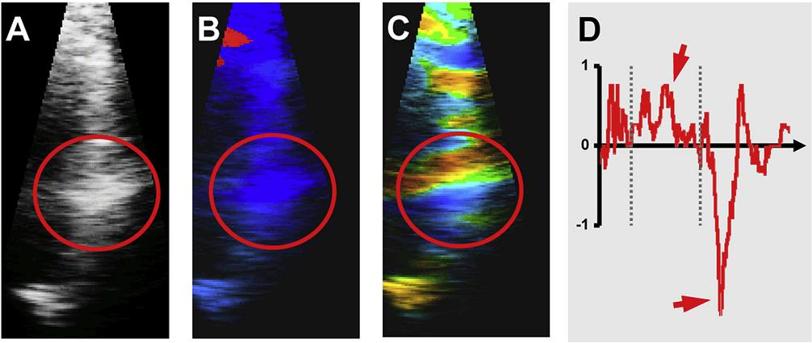
Рис. 3. Артефакты реверберации лучше отражаются в полутоновом изображении (А) и могут быть пропущены при цветной доплерографии (B). Они становятся снова очевидными на дисплее в цветной кодировке SR как параллельные желтые и синие линии высокой интенсивности (C). Если принять во внимание только реконструированную кривую времени такой области (D), то могут появляться ошибочные артефакты патологических кривых, имитирующих ”систолическое удлинение” или ”постсистолическое укорочение” (красные стрелки).
Шкала скорости должна быть установлена в диапазоне, который позволяет избежать наложения спектров в любой области миокарда. Медленная прокрутка изображения перед сохранением позволяет распознать возможные артефакты наложения. Как и при спектральной допплерографии, направление движения при исследовании должно быть совмещено с ультразвуковым лучом. При необходимости, проводятся отдельные исследования для каждой стенки из нескольких разных позиций датчика. Данные должны быть получены по меньшей мере за период трех ударов сердца, то есть, охватывающий, по меньшей мере четыре QRS комплекса, и сохраняются в необработанном формате данных. Старые системы визуализации, которые сохраняют только значения цвета в изображении, не должны использоваться, если не планируется постобработка. Оценка доплеровских спектров кровотока впускных и выпускных клапанов желудочка сердца дает полезную информацию о времени открывания и закрывания клапанов, и, таким образом, гемодинамического измерения времени данных, полученных из временных кривых различных параметров. Для адекватного сопоставления данных в период времени, все исследования должны проводиться с одинаковой частотой сердечных сокращений и кривой на ЭКГ.
Техника проведения DTI
Данные спектральной допплерографии не могут быть дополнительно обработаны. Пиковые скорости, отклонения и временные интервалы измеряются непосредственно на спектральном дисплее. Рис. 4 показывает нормальные кривые скорости и времени, которые получены на уровне базального отдела перегородки LV и боковой стенки.
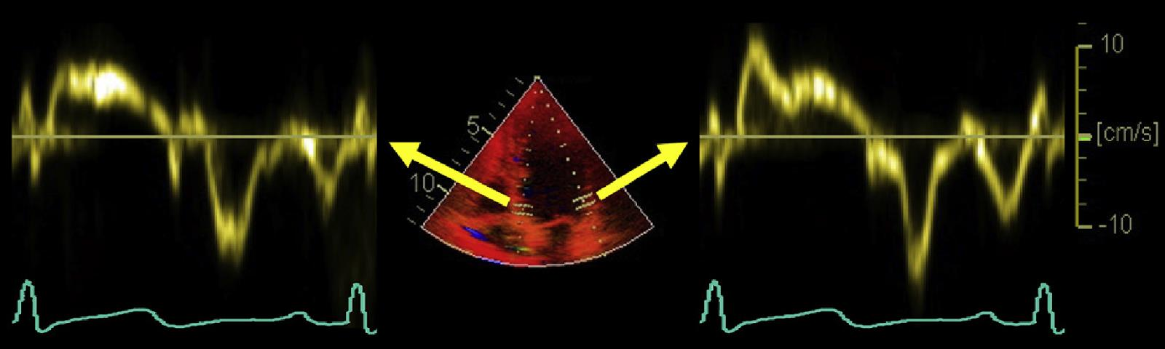
Рис. 4. Нормальные спектры тканевой допплерографии получены у основания перегородки (слева) и основания боковой стенки (справа). Обратите внимание на различие амплитуды и формы кривых.
Анализ изображений DTI
Данные цветной допплерографии могут быть по-разному отображены и подвержены в постобработке. Различные функциональные параметры могут быть получены из предварительно заданной области исследования в рамках того же набора данных цветной допплерографии, в том числе: скорость, смещение, SR и деформация (рис. 5).
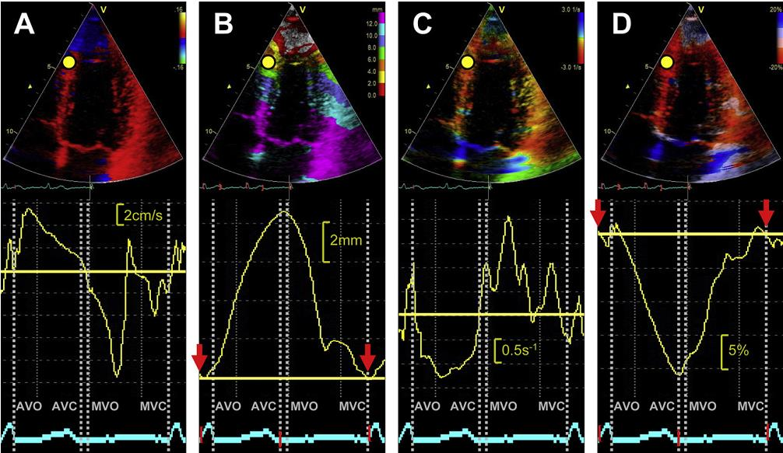
Рис. 5. Функциональные параметры получены из одного поля зрения (желтая точка) в том же наборе данных цветной доплерографии: (А) скорость, (В) смещение, (С) SR, и (D) деформация. (Вверху) Цветная кодировка изображения. (Ниже) Соответствующие кривые времени. (Внизу) Электрокардиограмма. Артефакты открытия и закрытия позволяют точно определить кардиальные интервалы времени. Отметим, что в этом случае базовая линия устанавливается произвольно согласно значению кривой (красные стрелки), которая распознается автоматически в начале комплекса QRS (красная открытая скобка). AVC – закрытие аортального клапана; AVO – открытие аортального клапана; MVC – закрытие митрального клапана; МВО – открытие митрального клапана.
Используются две концепции отображения: цветное кодирование с или без прямого или искривленного М-режима, и реконструированные кривые локальной функции. Цвет-кодированные данные интерпретируются наилучшим образом в стоп кадрах, в частности, на экране в M-режиме. Таким образом, мы получаем легкий визуальный доступ к локальному и временному распределению конкретного параметра в стенке. В последующем можно выполнить реконструкции кривой с любой точки в наборе хранимых данных (рис. 5). Это позволяет отображать точный ход времени локальных скоростей и других параметров. Преимуществом обработки цветной доплерографии над импульсно-волновой доплерографией является то, что во время постобработки, объем мишени может регулироваться для подстройки под движение миокарда, таким образом оставаясь в то же зоне в течение всего сердечного цикла. Еще одним преимуществом является то, что оценка выборки из различных зон миокарда возможна в одно и то же время.
Цветная допплерография для оценки функции миокарда
В связи с тем, что допплерография генерирует информацию о скорости, параметры скорости – v, могут быть получены в любой точке и в любое время непосредственно из данных цветной допплерографии. Смещение – d, может быть получено путем вычисления временного интеграла скорости ткани, v:
Из-за природы допплеровского изображения, d описывает только компонент движения в приближении или отдалении от датчика образца ткани, в то время как компоненты, перпендикулярные пучку, остаются неизвестными. Таким образом, кривая движения митрального кольца, полученная из данных цветной доплерографии должна иметь ту же форму и величину, что и изображение митрального кольца в M-режиме, которое получено в том же месте.
SR является временной производной деформации. Аналитически она идентична пространственному градиенту скорости ткани и, таким образом, может быть получена из данных цветной допплерографии как разница между скоростями, измеренными в двух образцах ткани 1 и 2, деленная на расстояние между этими двумя образцами:
Деформация может быть вычислена, как интеграл времени SR с соответствующими математическими корректировками:
Кривые времени могут быть получены из данных цветной допплерографии для каждого пространственного компонента (т.е. продольного, радиального и циркулярного) из каждого из этих четырех параметров сердечной функции (рис. 6).
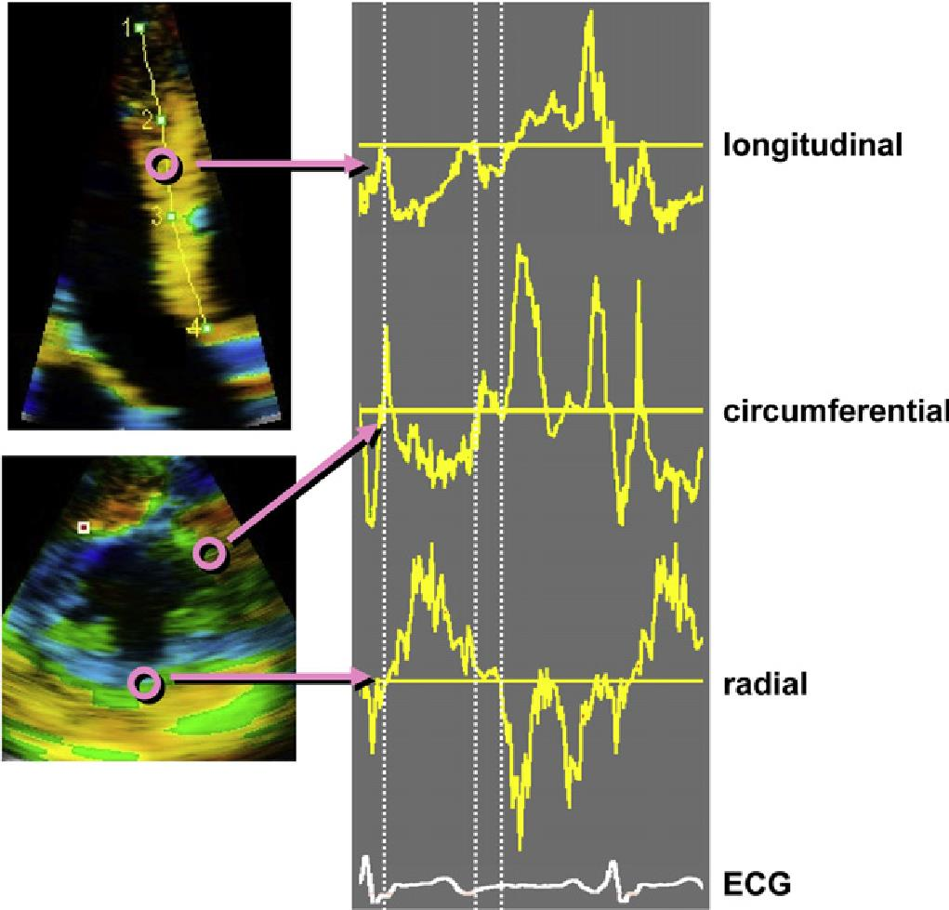
Рис. 6. Сегментные SR кривые продольных, циркулярных и радиальных направлений. Кроме инверсии радиальной кривой, общие закономерности аналогичны.
Динамика кривой скорости при спектральной допплерографии аналогична полученной при цветной допплерографии. Тем не менее, их абсолютные значения различаются, поскольку спектральная кривая обычно измеряется на внешнем крае спектра, в то время как данные цветной допплерографии характеризуют среднюю скорость локальной зоны, таким образом, пиковая скорость при импульсной допплерографии, как правило, от 20% до 30% выше, чем измеренная при цветной допплерографии. Соответственно, рекомендуется, чтобы модальная скорость (наиболее яркая или темная линия на спектральном дисплее, в зависимости от дисплея) была использована для измерений при импульсной допплерографии.
Потенциальные «ловушки» при DTI
Параметры скорости при тканевой допплерографии могут зависеть от глобального движения сердца (сдвиг, кручение и вращение), смещения смежных структур и кровотока. Эти эффекты нельзя полностью устранить, но они могут быть сведены к минимуму, путем использования меньшего размера мишени (что, однако, может привести к более шумным кривым) и тщательного трекинга необходимого сегмента. Чтобы свести к минимуму воздействие дыхательных движений, пациент должен задержать дыхание в течение нескольких сердечных циклов.
Сигнал при тканевой допплерографии может быть оптимизирован, путем формирования ширины ультразвукового пучка как можно более узким. Хотя временное разрешение имеет отличный показатель в М-режиме и при спектральной тканевой допплерографии, этот параметр не так хорош при цветной тканевой допплерографии, из-за низкой частоты кадров.
Апикальные проекции больше всего подходит для измерения большинства сегментов LV, правого желудочка (ПЖ) и предсердных сегментов при исследовании параллельно движению, хотя могут быть некоторые зоны с недостаточным пространственным разрешением, например, вблизи верхушки, из-за распространенных артефактов и проблем с проксимальным разрешением. В парастернальной проекции продольной и поперечной оси проведение тканевой допплерографии невозможно во многих сегментах (например, в нижней части межжелудочковой перегородки и боковой стенке), потому что ультразвуковой луч не может быть установлен параллельно направлению движения стенки. При этом должны быть использованы модифицированные проекции, для того, чтобы достичь оптимального угла изображения.
Смещение и деформация миокарда являются циклическими процессами с неопределенным началом и концом. Таким образом, позиция базовой линии (нулевой линии) является произвольной. Большинство аналитических программных пакетов определяют ноль автоматически в качестве значения в начале QRS комплекса (красные стрелки на рисунках 5B и 5D) и отображают фактическое положение или длину изменения по отношению к этому значению. Хотя это и удобно для некоторых ситуаций, этот подход может не работать в определенных условиях (блокада пучков, неправильный комплекс QRS на электрокардиограмме, фибрилляция предсердий, и т.д.). Необходимо соблюдать осторожность в таких случаях и четко определить и отметить время начала анализа параметров деформации или обозначить (возможно, с помощью ручного редактирования) базовую линию (нулевую линию), так, чтобы аналогичные параметры использовались при повторных исследованиях.
Кроме того, интеграция, которая используется для вычисления смещения и деформации, часто приводит к ошибочному сдвигу базовой линии. Большинство компьютерных программ автоматически используют линейную коррекцию, которая применяется в качестве компенсации сдвига (рис. 7).
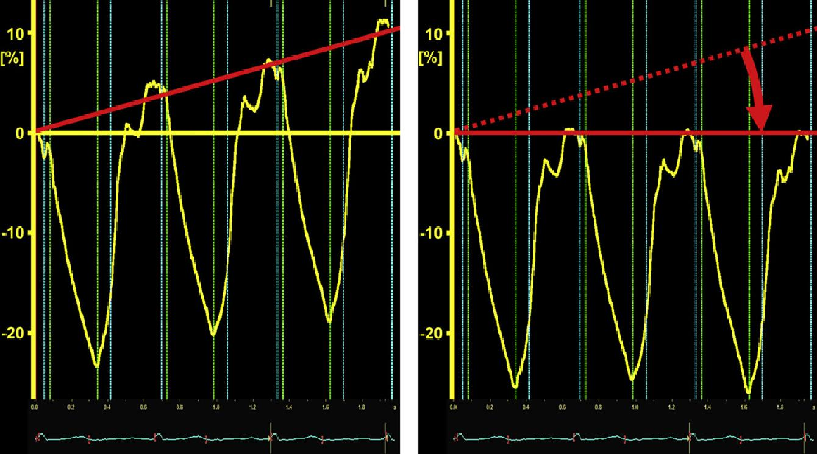
Рис. 7. Интеграция данных скорости или SR часто приводит к значительным сдвигам базовой линии в результате движения или деформации (слева) кривых. Большинство компьютерных программ позволяют произвести линейную коррекцию (справа). Следует отметить, что как систолические, так и диастолические значения находятся под влиянием этой коррекции.
Сильные и слабые стороны DTI
Главная сила DTI в том, что этот метод легко доступный и позволяет провести объективную количественную оценку локальной динамики миокарда. За последнее десятилетие, эта возможность стимулировала проведение обширных исследований при различных патологических состояниях, которые поражают функцию миокарда, на глобальном или локальном уровне, что отражено в большом количестве литературы с участием этой методологии. Также установлено, что пиковые скорости ткани достаточно воспроизводимы, что имеет решающее значение для проведения последовательных исследований. Кроме того, спектральный импульсный DTI имеет преимущество проведения онлайн измерения скоростей и временных интервалов с отличным временным разрешением, что необходимо для оценки ишемии (см. раздел 3.6) и диастолической функции (см. раздел 3.5). Главным недостатком метода DTI является его угловая зависимость. Как и любая методика, основанная на эффекте Допплера, она может по определению только измерять скорости вдоль ультразвукового луча, в то время как компоненты скорости, которые расположены перпендикулярно к лучу остаются незамеченными. К тому же, параметры деформации при цветной допплерографии и параметры SR имеют много шума, и, как следствие, для правильной их интерпретации, а также распознавания артефактов необходимы подготовка и опыт.
Двумерная (2D) Speckle-Tracking Эхокардиография (STE)
STE относительно новая техника для оценки функции миокарда, со значительно меньшей угловой зависимостью. Спеклы, видимые в оттенках серого на В-режиме, являются результатом конструктивной и деструктивной интерференции рассеянного ультразвука от структур меньших, чем сама длина волны ультразвука. С помощью этой технологии, случайный шум отфильтровывается, сохраняя при этом небольшие, временно стабильные и специфические особенности миокарда, которые называются спеклами. Блоки или сами ядра спеклов могут быть зарегистрированы покадрово (одновременно в нескольких зонах в пределах плоскости изображения) с помощью блока согласования, и дают информацию о локальном смещении, из которых могут быть получены параметры миокардиальной функции, такие как: скорость, деформация и SR (рис. 8).
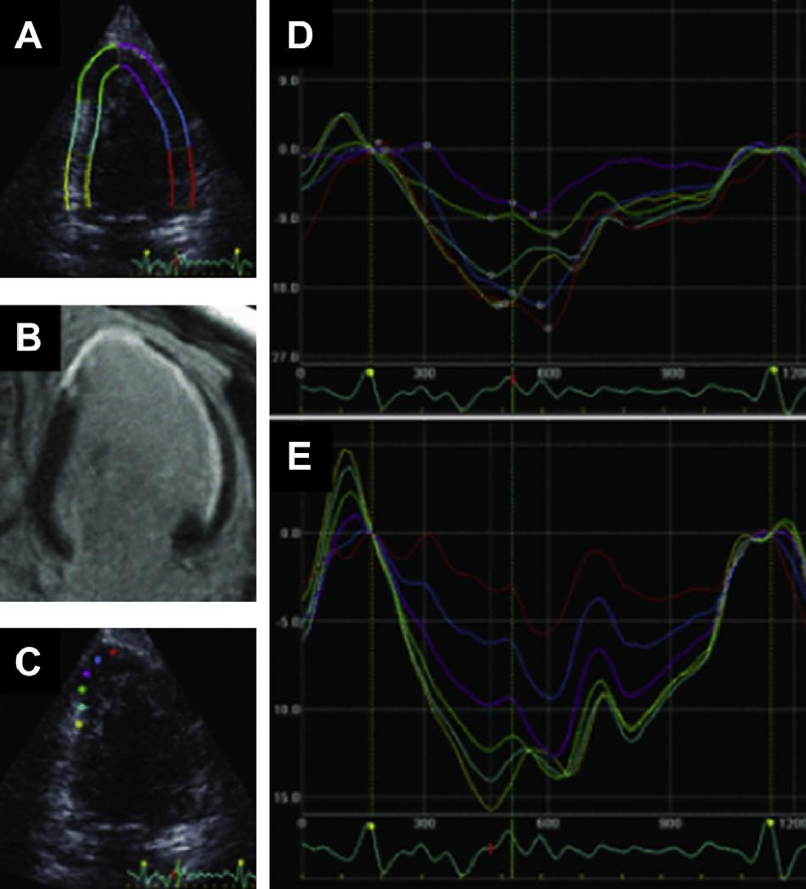
Рис. 8. Сегментные кривые деформации (D, E), измеренные 2D STE в апикальной двухкамерной проекции (A, C). Контрастное магнитно-резонансное изображение того же самого пациента показывает белые области задержки усиления при инфаркте миокарда (B). (A) Сегменты миокарда, соответствующие кривым сегментарной деформации (С). Зеленые и фиолетовые кривые деформации получены из трансмуральных миокардиальных сегментов, красные и синие кривые представляют субэндокардиальные сегменты инфаркта, а желтые и голубые кривые – сегменты без инфаркта. (С) Цветные кружки соответствуют кривым деформации (Е) в пределах одного сегмента (апикального нижнего), который в основном состоит из трансмурального инфаркта. Желтая кривая соответствует пограничной зоне инфаркта и красная – находится в пределах трансмуральной части.
Кроме того, могут быть вычислены мгновенные векторы скорости и наложены на динамические изображения (рис. 9). В отличие от DTI, анализ этих векторов скорости позволяет оценить количественно деформацию и SR в любом направлении в плоскости изображения. В зависимости от пространственного разрешения, может быть также проведен селективный анализ эпикардиальной, миокардиальной и эндокардиальной функции. Для методики STE была подтверждена эффективность для проведения оценки деформации миокарда по сравнению с ультразвуковой микрометрией, а клинически, – по сравнению с DTI.
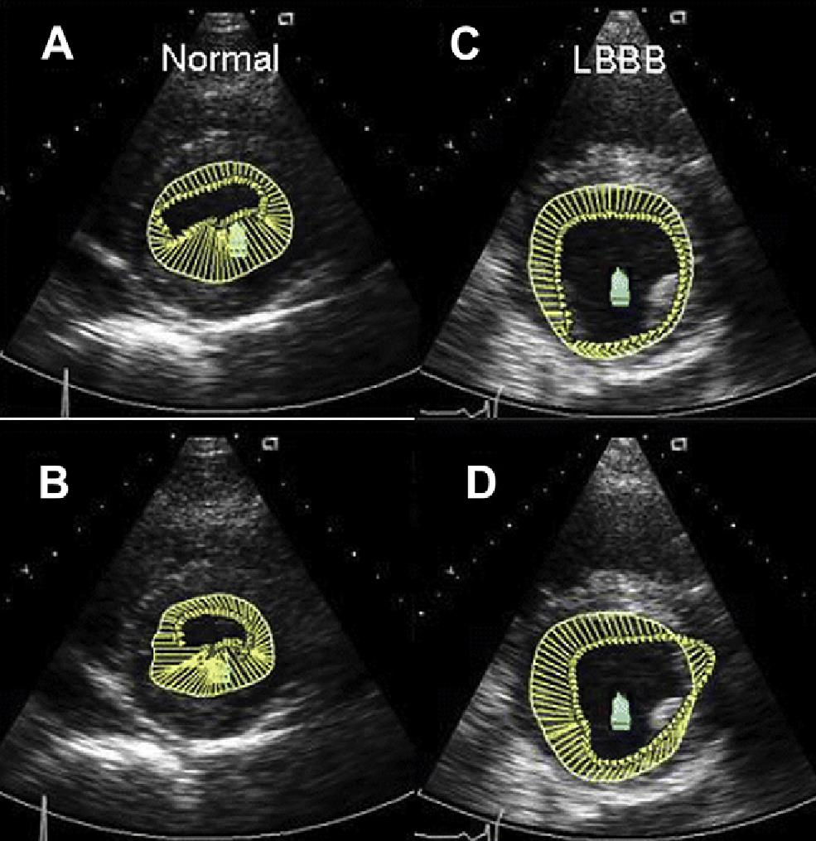
Рис. 9. Векторы радиальной скорости в апикальной проекции короткой оси здорового человека (слева) и пациента с блокадой левой ножки пучка Гисса (БЛНПГ) (справа). В здорового человека, в начале / середине систолы (А) и в поздней / конечной фазе систолы (B), радиальные векторы имеют одинаковую величину и направление. В противоположность этому, у пациента с БЛНПГ в начале / середине систолы (C) векторы перегородки имеют более высокие величины, чем боковые радиальные скорости, в поздней систоле (D) векторы перегородки достигают своего пика, в то время как векторы боковой стенки направлены в противоположном направлении (диссинхрония).
Техника выполнения 2D STE
Speckle tracking – это офлайн метод, который использует ранее полученные 2D-изображения. Использование низкой частоты смены кадров может привести к потере спеклов (пятен), что на последовательных кадрах проявляется выходом за пределы исследуемой плоскости или за пределы поля зрения. Но с другой стороны, высокая частота кадров может быть достигнута путем уменьшения количества ультразвуковых лучей в каждом кадре, что тем самым снижает пространственное разрешение и качество изображения. Поэтому, хотя частота кадров 40-80 кадров/сек и используется в различных приложениях, при нормальной частоте сердечных сокращений, желательно применение большей частоты кадров для того, чтобы избежать недооценки данных при тахикардии.
Фокус должен быть установлен на промежуточной глубине, чтобы оптимизировать изображения для режима 2D STE, а сектор глубины и ширины должны быть скорректированы так, чтобы включать в себя как можно меньше ткани за пределами области исследования. Любой артефакт, схожий по структуре со спеклами, будет влиять на качество speckle tracking и это следует учитывать, чтобы избежать искажения результатов. Для пакетов программного обеспечения, которые обрабатывают отдельные биты, получение данных должно начаться с ≥100 мс до пика R волны первого QRS комплекса и заканчиваться 200 мс после последнего QRS, чтобы правильно определять комплекс QRS, иначе это может привести к ошибочной компенсации отклонения. Верхушечный ракурс серьезно влияет на результаты 2D STE, и поэтому должен быть сведен к минимуму. Аналогичным образом, проекции короткой оси левого желудочка должны быть круглой формы для оценки деформации в анатомически правильных циркулярных и радиальных направлениях.
2D STE анализ миокардиальной механики
Двумерная STE позволяет измерять вышеупомянутые четыре параметра миокардиальной механики путем регистрации групп интрамиокардиальных спеклов (в или v) или деформацию миокарда (е или SR) в плоскости изображения. Эффективность измерения этих параметров, полученных при STE, была подтверждена в сравнении c ультразвуковой микрометрией и магнитно-резонансной томографией.
Оценка 2D деформации с помощью STE – полуавтоматический метод, который требует мануального определение миокарда. Кроме того, поле зрения необходимо отрегулировать так, чтобы большая часть стенки была включена в анализ, избегая попадания перикарда. При автоматизированном трекинге при несоответствии визуальному образу движения стенки сердца, поле зрения необходимо отрегулировать вручную до достижения оптимального процесса трекинга. Для левого желудочка конец систолы может быть определен как закрытия аортального клапана, что определяется в апикальной плоскости длинной оси сердца, и эта плоскость должна быть проанализирована в первую очередь. Если закрытие клапана проблематично точно распознать (например, из-за склероза аорты), может быть полезно проведение спектральной допплерографии, которая отражает отток из LV.
Оценка 2D деформации при STE может применяться для обоих желудочков и предсердий. Тем не менее, из-за тонкой стенки предсердий и правого желудочка, качество сигнала может быть неоптимальным. Напротив, все сегменты LV можно успешно проанализировать у большинства пациентов. Наилучшая доступность для исследования наблюдается для продольной и циркулярной деформации, и более проблематичная для радиальной.
Время, в течении которого измеряется пиковая деформация, не является однородным согласно публикациям. Пиковая деформации может быть измерена как пиковая систолическая деформация (положительная или отрицательная), как пиковая деформации в конце систолы (на момент закрытия аортального клапана), или пиковая деформация, независимая от времени (в систолу или в начале диастолы). Момент времени, который используется для измерения пиковой деформации для оценки систолической функции, зависит от конкретного вопроса на который нужно ответить.
Потенциальные проблемы проведения 2D STE
Субоптимальный трекинг эндокардиальной границы может быть проблемой при выполнении STE. Другим важным ограничением метода является его чувствительность к акустической тени или реверберации, что может привести к недооценке истинной деформации. Поэтому, когда данные о деформации появляются в нефизиологическом варианте, качество сигнала или неоптимальный трекинг следует рассматривать в качестве потенциальных причин. Алгоритмы трекинга используют пространственное сглаживание и априорные данные ”обычной” функции LV, которые могут ошибочно указывать на региональную дисфункцию или повлиять на соседние сегментные значения деформации.
При использовании STE для измерения скручивания LV, качество изображения в базальной плоскости короткой оси LV может быть ограничением. Это отчасти связано с акустическими проблемами: глубины расположения базальной части желудочка и необходимостью широкого угла сектора обзора для визуализации всего основания LV.
Кроме того, измерения осложняется из-за движения за пределы плоскости исследования, когда основание опускается к вершине в систолу. Из-за того, что вращение LV увеличивается к вершине, очень важно стандартизировать изображение в апикальной плоскости по короткой оси. Зачастую легче всего найти правильную циркулярную апикальную проекцию по короткой оси, наклоняя датчик из апикальной четырехкамерной плоскости, а не перемещая его в апикальном направлении вдоль парастернальной линии по короткой оси сердца. Это также увеличивает шанс захвата циркулярной апикальной проекции по короткой оси, когда эндокард почти смыкается в конце систолы.
Данные о глобальной деформации могут быть неточными, если слишком много значений сегментной деформации отбрасываются из-за неоптимального трекинга. Это особенно верно при локальных заболеваниях миокарда, когда значения деформации распределены неравномерно.
Сильные и слабые стороны 2D STE
Оба метода, и DTI, и STE измеряют движение против фиксированной внешней точки в пространстве (т.е. датчика). Тем не менее, STE имеет то преимущество, что может измерять это движение в любом направлении в плоскости изображения, в то время как DTI ограничивается определением компонентов скорости с направлением вектора к или от датчика. Это свойство позволяет STE проводить измерение циркулярных и радиальных компонентов, независимо от направления пучка. Заметим, однако, что STE не полностью зависит от угла атаки, потому что ультразвуковые изображения обычно имеют более высокое разрешение вдоль ультразвукового луча по сравнению с перпендикулярным направлением. Таким образом, в принципе, speckle tracking работает лучше для измерения движения и деформации в направлении вдоль ультразвукового луча, чем в других направлениях. Как и при других 2D методах визуализации, STE полагается на хорошее качество изображения, а также возможность покадровой регистрации морфологических деталей изображения (т.е. так, чтобы они могли быть идентифицированы в последовательных кадрах), что не может быть выполнено, когда движения объекта выходит из исследуемой плоскости. В связи с тем, что speckle tracking опирается на достаточно высокое временное разрешение, DTI может иметь преимущество при оценке пациентов с более высокой частотой сердечных сокращений (например, при стресс-эхокардиографии) или если должны быть оценены кратковременные данные (изоволюмическая фаза диастолы, и т.д.).
Существенным недостатком текущего использования 2D STE является разница в аппаратах различных производителей, что приводит к тому, что анализ STE осуществляется на данных, хранящихся в собственном линейном (полярном) формате сканирования, который не может быть проанализирован с помощью программного обеспечения других производителей. Существует несколько вариантов анализа, которые основаны на данных, хранящихся в растровом (декартовом) цифровом изображения и в формате DICOM, но на сегодняшний день существует только ограниченный опыт перекрестного сравнения различных изображений от различных производителей. Этот вопрос нуждается в дальнейшем исследовании, прежде чем STE может стать основным методом исследования. В настоящее время на решение этой проблемы направлены совместные усилия Американского общества эхокардиографии (ASE), Европейской ассоциации эхокардиографии (EAE) и ультразвуковой промышленной индустрии.
Трехмерная (3D) STE
Хотя 2D STE является эффективным методом исследования, он имеет внутренние ограничения, характерные для 2D-изображений: использование укороченных проекций, что влияет на точность количественной оценки отдельных компонентов миокардиального движения. Кроме того, то предположение, что спеклы остаются в 2D плоскости исследования и могут быть адекватно зарегистрированы на протяжении сердечного цикла, не всегда может быть действительным, вследствие комплексного 3D движения камер сердца. Неспособность 2D STE методики провести измерение одного из трех компонентов смещения локального вектора является важным ограничением, которое влияет на точность полученных значений локальной динамики.
В отличие от методики 2D STE, которая не может регистрировать движение за пределами плоскости исследования, недавно разработанный метод 3D STE может регистрировать движение спеклов независимо от их направлений до тех пор, пока они остаются в пределах выбранного объема сканирования. Несколько недавних исследований показали, что у отдельных пациентов 3D STE, по сравнению с 2D STE, приводит к более однородному пространственному распределению измеренных параметров в здоровых желудочках. Этот вывод согласуется с нормальным примером функции LV и тем фактом, что с помощью 3D STE можно измерить все три пространственные компоненты вектора смещения миокарда (рис. 10).
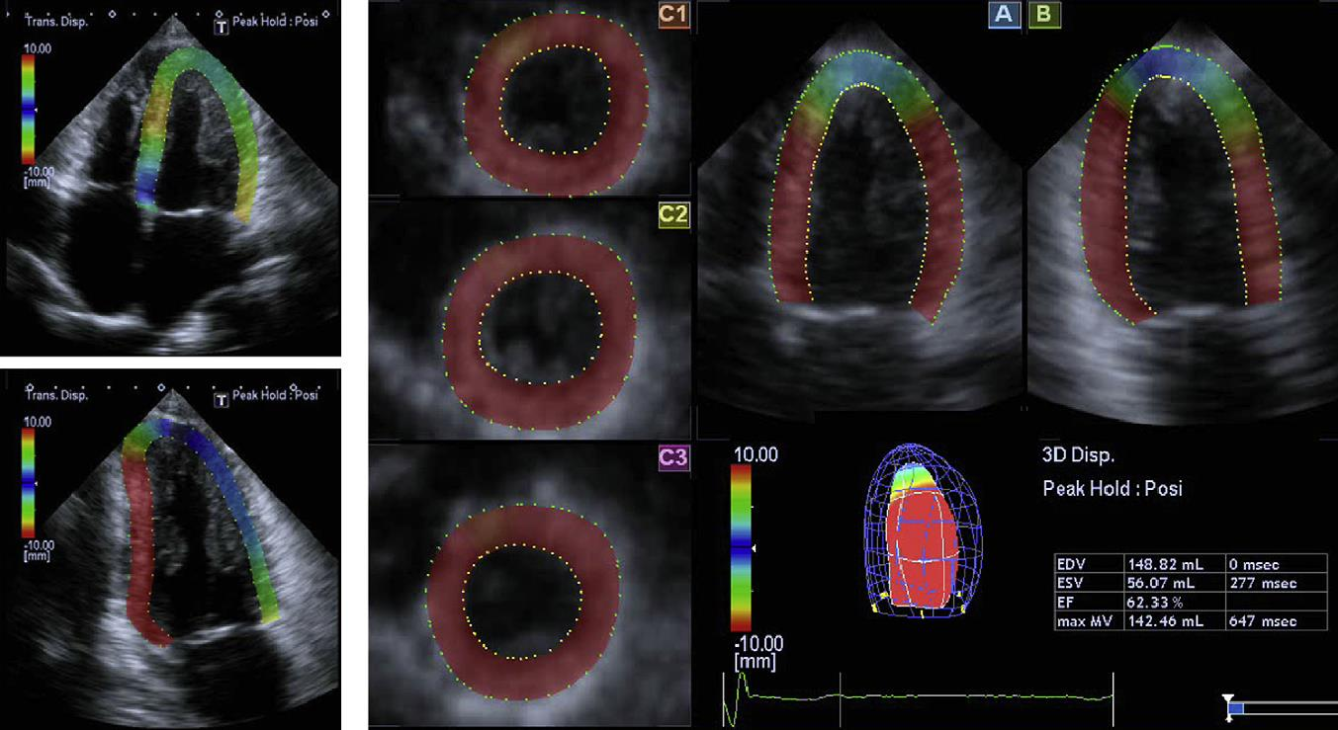
Рис. 10. Пример изображения, полученного в конце систолы у пациента с нормальной функцией LV и концентрической гипертрофией: 2D STE (слева сверху, апикальная четырехкамерная [A4C] проекция; внизу слева, апикальная двухкамерная [A2C] проекция) и 3D STE полученная из набора пирамидальных данных 3D эхокардиографии в реальном времени (справа, [А] и [B]: проекции A4C и A2С; [С1-С3]: проекции от верхушки до основания по короткой оси). Цветные модели в 2D проекциях показали значительные различия в измеряемом региональном смещении, и это отражено в различных цветах, несмотря на нормальную функцию LV, отражающая движение спеклов вне плоскости. В противоположность этому, 3D срезы показали более равномерные цветные модели, в соответствии с нормальными движениями стенки LV в проекциях по короткой оси, а также в апикальных проекциях, в которых можно оценить постепенное снижение эндокардиального смещение к вершине LV.
Исследования 3D STE, основанные на измерении объемов LV, имели хорошую корреляцию с эталонными значениями магнитно-резонансного исследования, а уровни корреляции были выше, чем для измерений 2D STE, полученных у одних и тех же пациентов, что отражается в более высоких коэффициентах корреляции, меньшими отклонениями и жесткими пределами согласования.
Хотя 3D STE генерирует > 3000 векторов в объеме и его временное разрешение такое же, как частота кадров 3D набора данных в режиме реального времени (обычно 20-30 объемов / сек), было установлено, что при этом значительно сокращается время исследования (на одну треть, в сравнении с 2D STE). Кроме того, с помощью 3D STE может быть проанализировано значительно большее число сегментов миокарда. Это преимущество 3D STE связано с тем, что весь левый желудочек может быть проанализирован в одном объеме данных, полученный в апикальной позиции датчика. Эти начальные клинические результаты показывают, что 3D STE имеет серьезные преимущества по сравнению с 2D STE, что позволяет провести более быстрый и потенциально более полный и точный анализ функции миокарда, несмотря на относительно низкое временное разрешение.
Проведение 3D STE исследования
Трехмерная STE может быть использована с изображениями при 3D эхокардиографии, полученными с помощью матричного датчика в апикальной плоскости и широкоугольном формате в режиме ”полного объема”. В этом режиме большое количество клиновидных подобъемов получают в течение последовательных сердечных циклов в течение одного периода задержки дыхания и соединяются вместе, для создания одного образца пирамидального объема. Вполне вероятно, что 3D STE будет применим и для 3D набора данных, полученных в режиме одного сердечного цикла, когда этот режим позволяет визуализировать объект при достаточно высокой частоте кадров. Особое внимание следует уделить включению всей полости LV в пирамидальный объем, иначе это может оказывать негативное воздействие на временное разрешение.
3D STE анализ миокардиальной деформации
Наборы пирамидальных данных анализируются с помощью специализированного программного обеспечения – полуавтоматическая 3D STE. Определяются анатомически правильные, неукороченные верхушечные проекции в конце диастолы и инициализируются эндокардиальные и эпикардиальные границы LV, 3D эндокардиальные и эпикардиальные поверхности определяются автоматически, при необходимости с ручной корректировкой. Затем эти границы определяются в 3D-пространстве автоматически на протяжении сердечного цикла. Для получения информации о локальном движении LV и деформации желудочек разделяется на 3D сегменты. Радиальное и продольное смещение и ротация, а также радиальная, продольная и циркулярная деформация, автоматически рассчитываются для каждого сегмента за период времени. Кроме того, рассчитывается смещение в 3D пространстве. Пиковые значения и временной интервал до пика также могут быть получены для каждого значения, аналогично 2D STE.
Потенциальные проблемы 3D-STE
Главной проблемой метода 3D STE является его зависимость от качества изображения. Случайный шум и относительно низкое временное и пространственное разрешение влияет на его способность определять границы эндокарда и эпикарда. Эти проблемы в основном влияют на связь локальных особенностей на изображении от кадра к кадру, что приводит к субоптимальному трекингу миокарда. Как и с 2D STE, качество трекинга должно быть тщательно проверено и скорректировано при необходимости.
Сильные и слабые стороны 3D STE
С теоретической точки зрения мы получаем преимущество, путем добавления третьего компонента вектора движения, который ”невидим” и при DTI, и при 2D STE. STE 3D – многообещающий метод точной оценки региональной динамики желудочков. Тем не менее, он по-прежнему требует строгой проверки и тестирования. Обратная сторона медали – гораздо меньшая частота кадров 3DE сравнению с 2D STE, что может ограничивать анализ быстрых событий, таких как изоволюмическое сокращение и релаксация. Будущие исследования должны оценить влияние относительно низкой частоты кадров.
Еще одним ограничением является то, что эффективность этой методики была подтверждена на основе ультразвуковой микрометрии у животных, а неинвазивного метода – “золотого стандарта”, который мог бы быть использован на людях для оценки эффективности региональной функции желудочков в трех измерениях, не существует. В результате, большинство литературы по этой теме, опубликованной до сих пор, представляет возможность проведения исследования и потенциальные преимущества 3D STE, но при этом не определяет точность метода. Клиническое значение этой новой технологии – в большом разнообразии клинических ситуаций, таких как: измерения объема камеры сердца, оценка глобальных и региональных аномалий движения стенки миокарда, (рис. 11) и оценка диссинхронии LV у пациентов с сердечной недостаточностью, что остается для определения в будущих исследованиях.
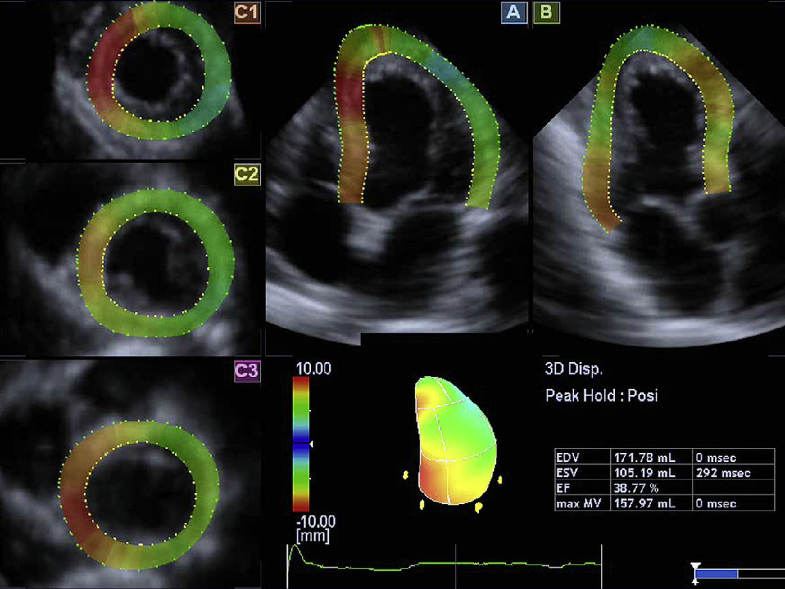
Рис. 11. В отличие от изображений на рис. 10, 3D speckle-tracking эхокардиографические срезы, полученные в конце систолы у этого пациента, показывают уменьшение 3D смещения в боковой стенке (зеленые оттенки), что согласуется с хроническим нижнебоковым инфарктом миокарда.
3D STE, даже больше чем 2D STE, в настоящее время развивается по пути индивидуальной спецификации для отдельных производителей. Хотя эта методика и находится в ее зачаточном развитии, очень важно двигаться в сторону взаимозаменяемости между производителями.

Список использованных источников
- Алехин М.Н. Тканевой допплер в клинической эхокардиографии. М.: Инсвязьиздат, 2005. 110 с
- Митьков В.В., Сандриков В.А. Клиническое руководство по ультразвуковой диагностике. М.: Видар, 1998; Т. 5. 360 с
- Roelandt J. Doppler Cristian J. (1803–1853). Eur. Heart J. 2003; 24 (21): 1883.

